ИОП 1. ШЕСТИ РАЗРЕД ДРУГА НЕДЕЉА
1.Како се зове простор, место где неки организам станује/живи/_________________________________
2.Како зовемо сва жива бића / дрвеће, жбуње, животиње у једној шуми/ која живе заједно________________
3.Које услове за живот треба да омогућиш свом кућном љубимцу псу или мачки?
____________________________________________________________________________________________

_______________________________________________________________________________________________

4.ПРЕПОЗНАЈ НА СЛИЦИ ШТА ЗАГАЂУЈЕ ВАЗДУХ?

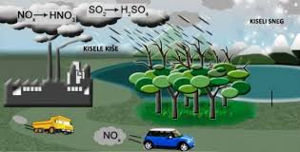

ОДГОВОР:________________________________________________________________

